Практические занятия 1-2
Введение в сетевые симуляторы. Локальные сети на основе концентраторов и коммутаторов
Выполнил: Шеромов Михаил, группа ИСП-271, бригада 3
Цель: познакомиться с симулятором Cisco Packet Tracer, научиться строить простые локальные сети на концентраторах и коммутаторах и задавать им адреса.
Задание 1.1
Изучить назначение, основные возможности, интерфейс и настройки программы и познакомиться с виртуальным оборудованием и линиями связи в Cisco Packet Tracer. Ответить на контрольные вопросы 5-6 (бригада 3).
Вопрос 5. Назовите модели коммутаторов третьего уровня.
Коммутатор третьего уровня умеет не только пересылать кадры по MAC-адресам, но и маршрутизировать пакеты по IP-адресам. В Packet Tracer такие коммутаторы находятся в разделе Switches. Это модели Cisco Catalyst 3560-24PS, 3650-24PS и IE-3400. Обычные 2950, 2960 и Generic Switch работают только на втором уровне.
Вопрос 6. Какой тип кабеля следует использовать при соединении роутеров между собой?
Если роутеры соединяются через Ethernet-порты, нужен перекрёстный кабель Copper Cross-Over, потому что устройства одного типа. Если соединение идёт через последовательные порты (Serial), используется кабель Serial DCE или Serial DTE, при этом на стороне DCE нужно задать тактовую частоту (clock rate).
Задание 1.2
Построить простейшую локальную сеть из коммутатора и двух компьютеров.
Я перетащил в рабочую область два компьютера PC0 и PC1 и коммутатор Switch-PT из раздела Switches. В меню Connections выбрал автоматический выбор кабеля, программа сама поставила Copper Straight-Through, и соединил порт FastEthernet0 каждого компьютера с портами коммутатора. Через некоторое время индикаторы на линиях стали зелёными, значит, физическое соединение есть.
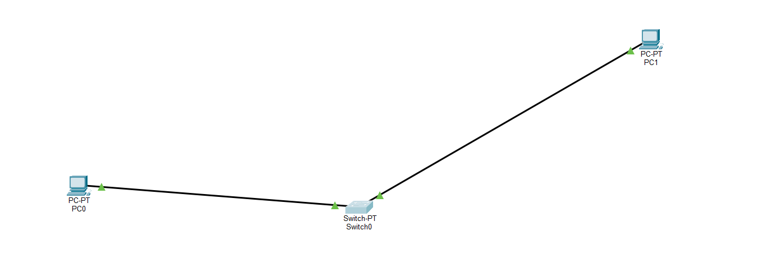
Рисунок 1 – Сеть из двух компьютеров и коммутатора
Задание 1.3
Настроить оборудование.
Коммутатор работает на втором уровне модели OSI, поэтому его настраивать не нужно. Я настроил только компьютеры: открыл каждый двойным щелчком, перешёл в Desktop, затем IP Configuration и ввёл адрес. Маска подставилась сама. Шлюз не заполнял.
Компьютер | IP-адрес | Маска подсети
PC0 | 192.168.0.1 | 255.255.255.0
PC1 | 192.168.0.2 | 255.255.255.0

После этого на каждом компьютере выполнил команду ipconfig и проверил, что адрес и маска заданы верно. Кроме IPv4-адреса команда показывает Link-local IPv6 Address, он строится из MAC-адреса сетевой карты.
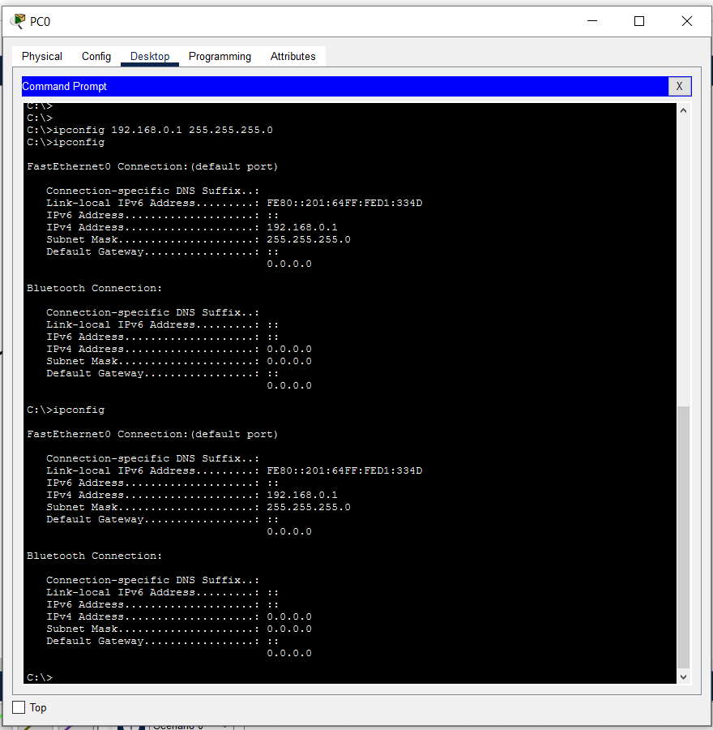
Рисунок 2 – Ipconfig на PC0
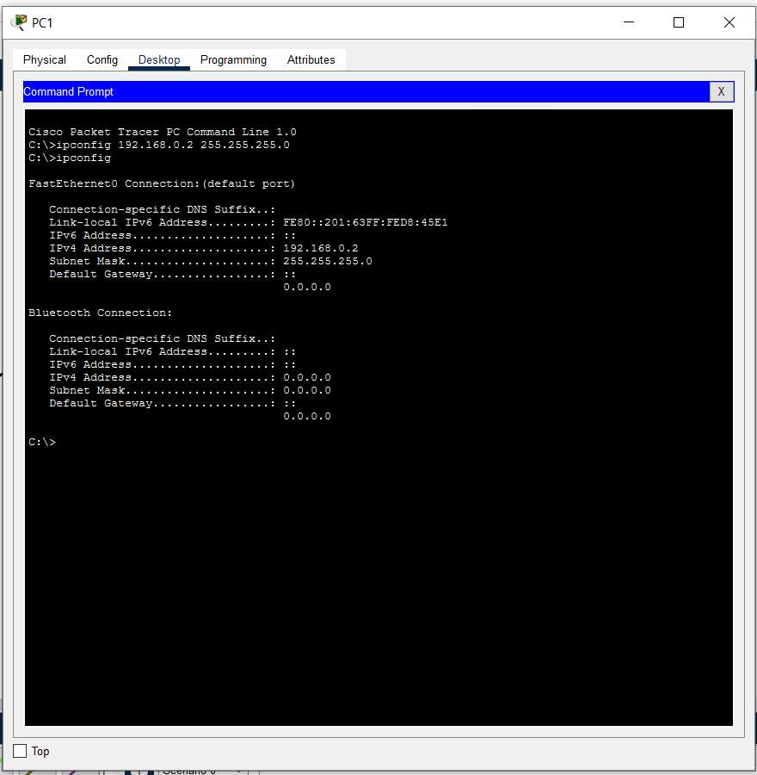
Рисунок 3 – Ipconfig на PC1
Задание 1.4
Протестировать наличие соединения между двумя компьютерами.
На PC0 открыл Command Prompt и выполнил команду ping 192.168.0.2. Пришли все 4 ответа, потерь 0%, значит, связь между компьютерами есть. В ответах видно размер данных bytes=32, время ответа time и время жизни пакета TTL.
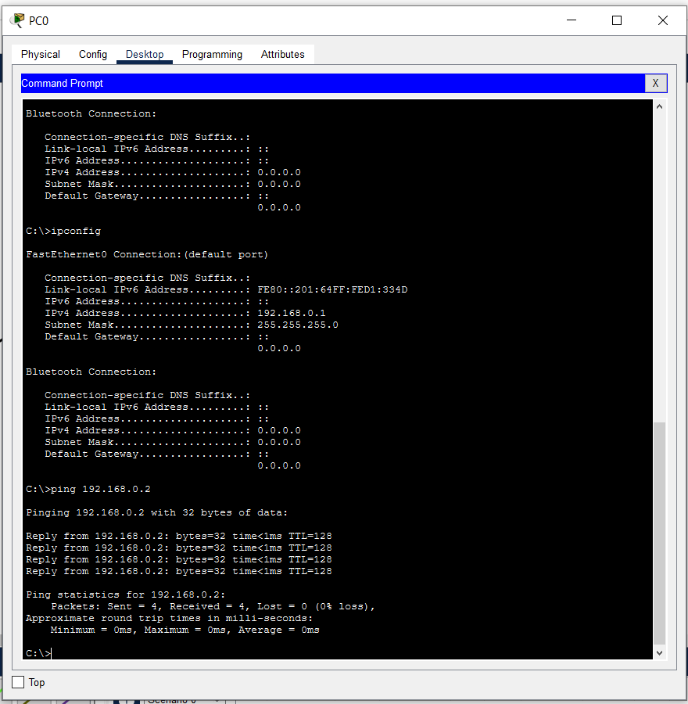
Рисунок 4 – Ping 192.168.0.2 с PC0
Задание 1.5
С помощью команды arp вывести ARP-таблицу и определить назначение полей.
После ping на обоих компьютерах выполнил команду arp -a. В таблице три поля: Internet Address (IP-адрес соседа), Physical Address (его MAC-адрес) и Type (тип записи, dynamic, то есть запись появилась сама в результате ARP-запроса). Запись появилась, потому что перед отправкой ping компьютер разослал широковещательный ARP-запрос и получил ответ с MAC-адресом.
Компьютер | IP-адрес | MAC-адрес
PC0 | 192.168.0.1 | 0001.64D1.334D
PC1 | 192.168.0.2 | 0001.63D8.45E1

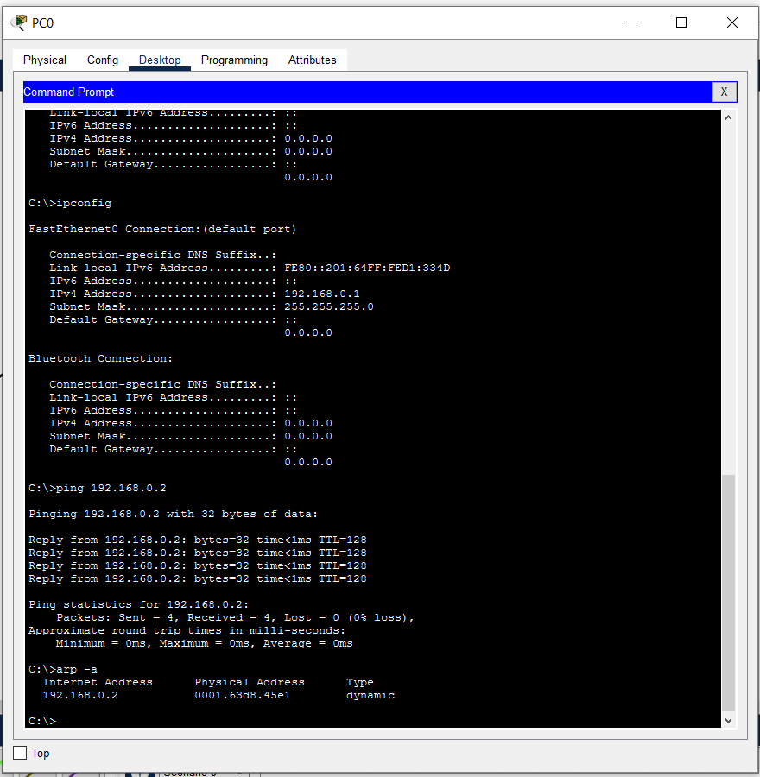
Рисунок 5 – Arp -a на PC0
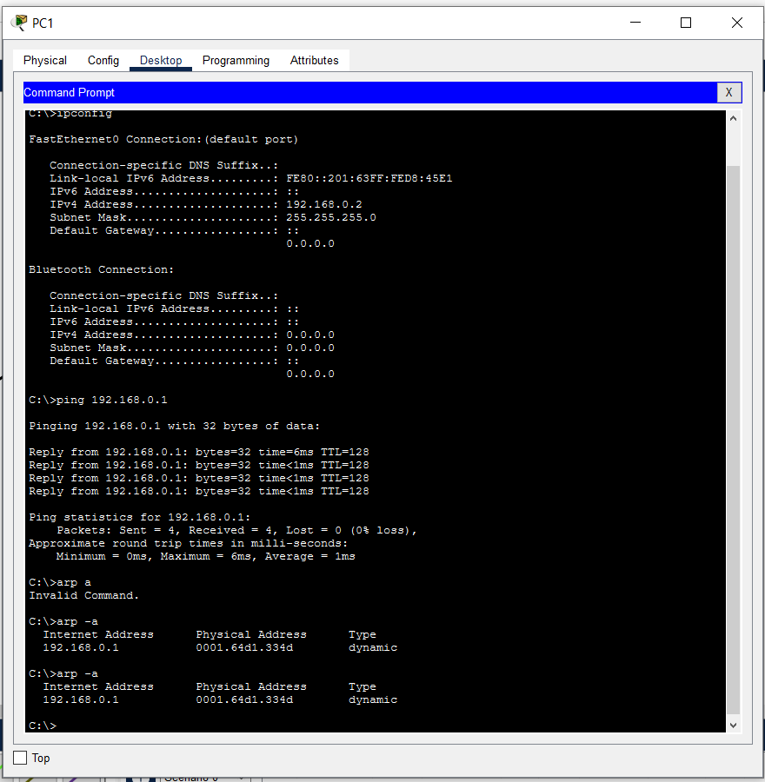
Рисунок 6 – Arp -a на PC1
Задание 2
Изучить работу утилиты ping в режиме симуляции.
Перешёл в режим Simulation (Shift+S). В Edit Filters оставил только протокол ICMP. Кнопкой Add Simple PDU отправил ping с PC0 на PC1. На PC0 появился конверт. Кнопкой Capture/Forward я двигал его по шагам: пакет дошёл до коммутатора, потом до PC1, и ответ вернулся обратно на PC0. В таблице событий в столбце Last Status появилось Successful. Щелчком по конверту открыл окно с вкладкой OSI Model, где видно, на каких уровнях обрабатывается пакет, и вкладку со структурой пакета.
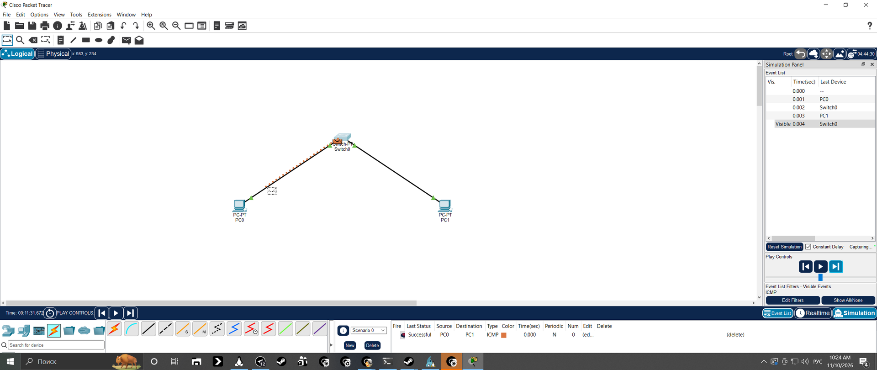
Рисунок 7 – Режим симуляции, движение пакета
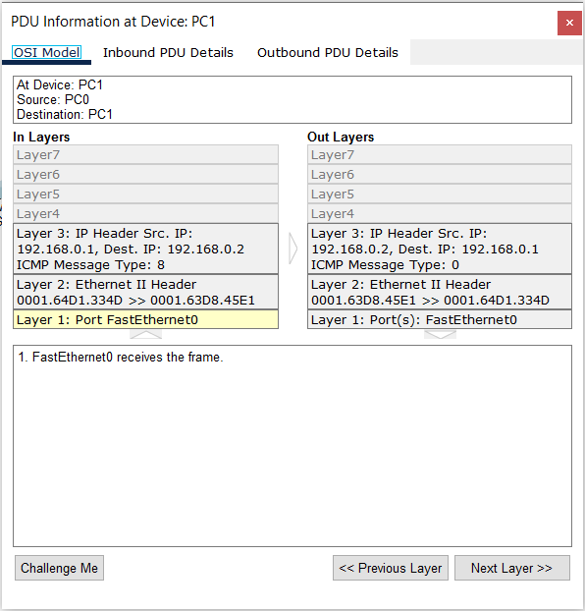
Рисунок 8 – Окно пакета, вкладка OSI Model
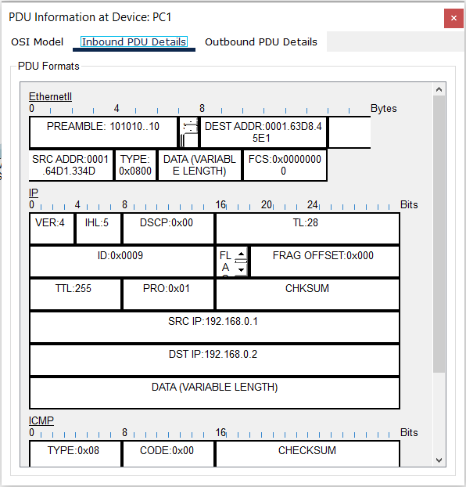
Рисунок 9 – Структура пакета
Задание 3.1
Построить сеть из двух сегментов на основе концентратора и коммутатора, не менее трёх компьютеров в каждом сегменте.
Собрал сеть: компьютеры PC0-PC2 подключены к концентратору Hub0, компьютеры PC3-PC5 к коммутатору Switch0, концентратор и коммутатор соединены между собой. Маска у всех 255.255.255.0. Инструментом Place Note подписал адреса и сделал заголовок "Простейшая сеть на основе коммутаторов и концентраторов".
Компьютер | PC0 | PC1 | PC2 | PC3 | PC4 | PC5
IP-адрес | 192.168.0.1 | 192.168.0.2 | 192.168.0.3 | 192.168.0.4 | 192.168.0.5 | 192.168.0.6

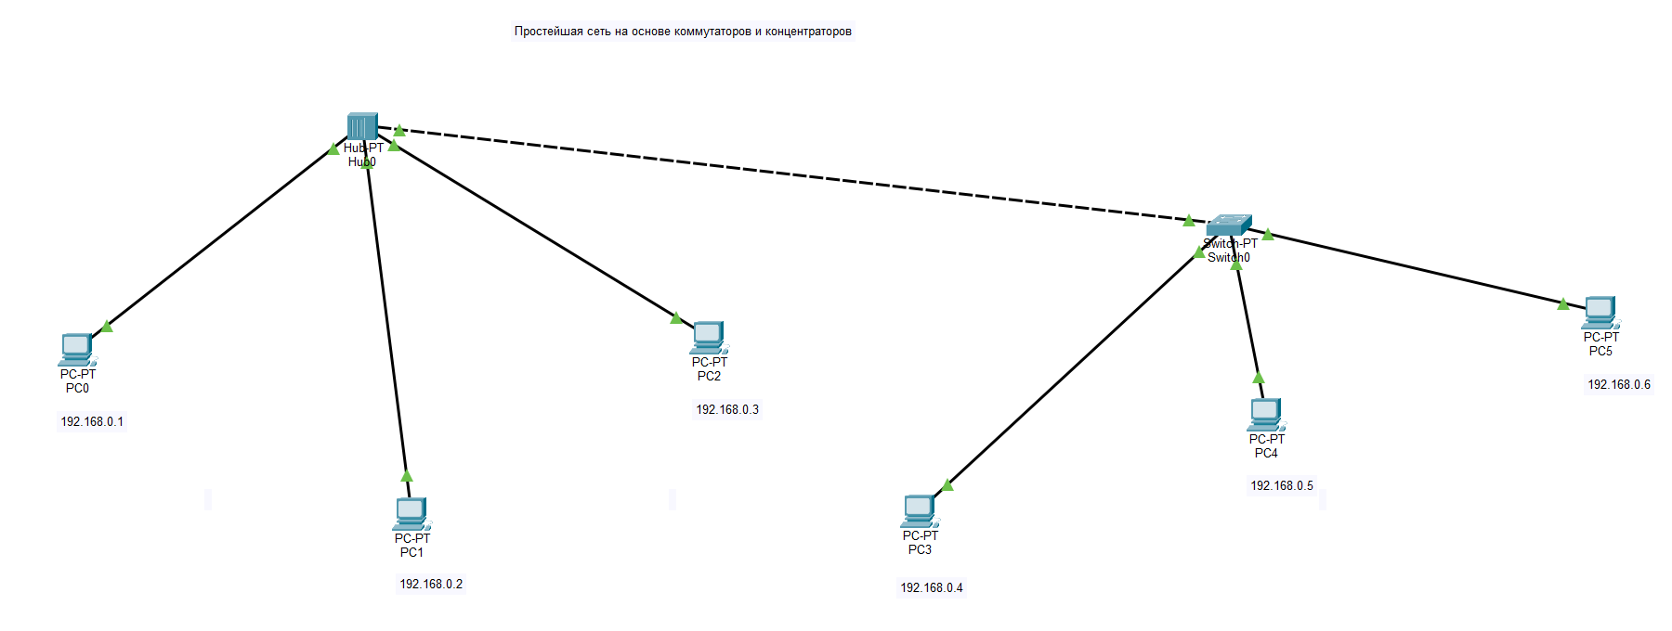
Рисунок 10 – Модель сети из двух сегментов
Задание 4.1
Проверить наличие соединения между компьютерами сети.
4.1.1. С PC0 (сегмент концентратора) выполнил ping 192.168.0.5 (PC4, сегмент коммутатора). Все ответы пришли, сегменты связаны.
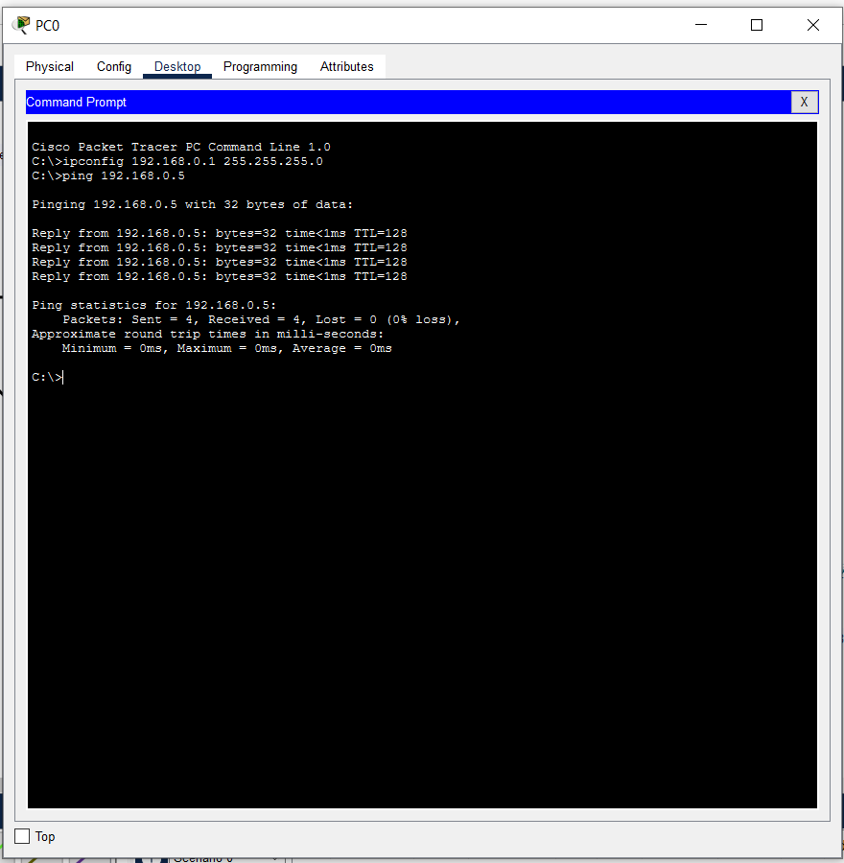
Рисунок 11 – Ping 192.168.0.5 с PC0
4.1.2. В режиме симуляции с фильтром ICMP включил Add Simple PDU, щёлкнул по PC0, затем по PC2. Нажимая Capture/Forward, проследил пакет до успешной доставки, в окне PDU List появилось Successful.
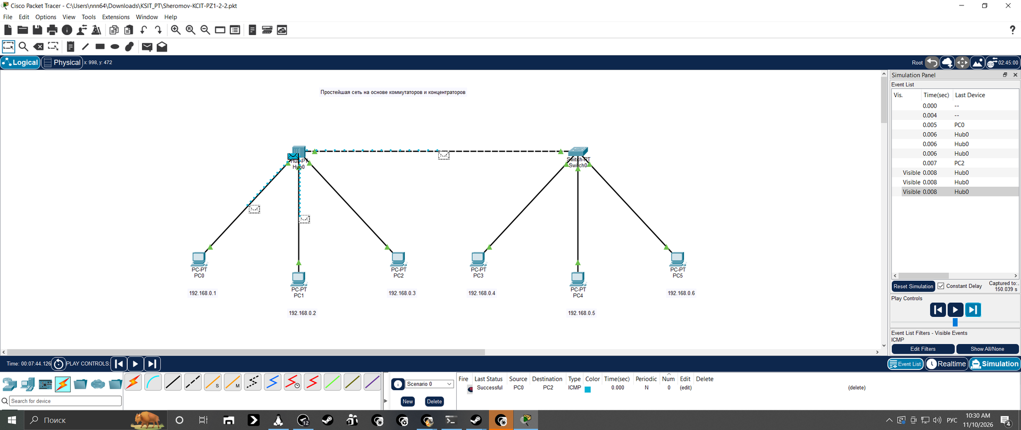
Рисунок 12 – Передача Simple PDU PC0 - PC2
Задание 4.2
Исследовать параметры прохождения пакетов в спроектированной сети.
4.2.1. Включил Add Complex PDU, щёлкнул по PC0 и задал параметры:
- Outgoing Port: Auto Select Port, порт выбирается сам;
- Select Application: PING, тип запроса;
- Destination IP Address: 192.168.0.5, адрес получателя;
- Source IP Address: 192.168.0.1, адрес отправителя;
- TTL: 32, время жизни пакета;
- TOS: 0, тип обслуживания, обычный без приоритета;
- Sequence Number: 1, начальное значение счётчика пакетов;
- Size: 128, размер поля данных в байтах;
- Simulation Settings: One Shot Time 0 секунд, пакет отправляется один раз сразу.
После Create PDU пакет прошёл через концентратор и коммутатор до PC4, в списке PDU у него появился статус Successful. Если выбрать режим Periodic и задать интервал, например 1 секунда, такой пакет будет отправляться постоянно. Так удобно следить за связью, пока меняешь сеть.
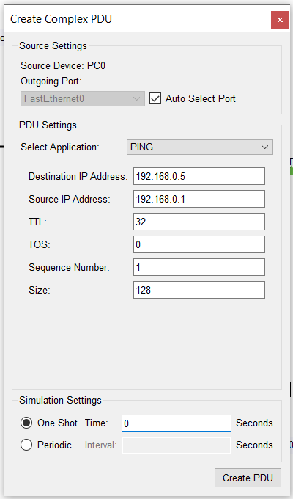
Рисунок 13 – Окно Create Complex PDU
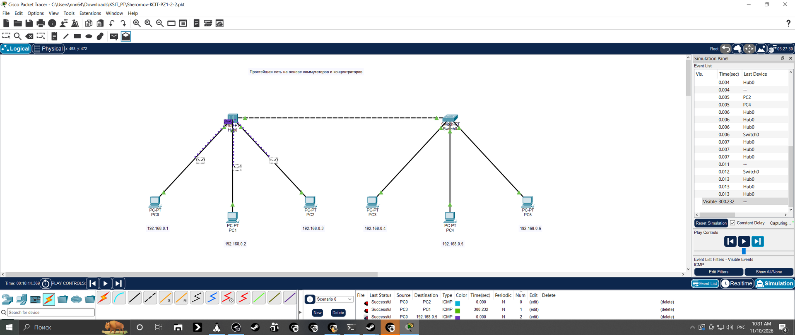
Рисунок 14 – Результат передачи Complex PDU
4.2.2. Между PC0 и PC4 выполнил обычный ping 192.168.0.5 (4 запроса). Потом ping -t 192.168.0.5 и дал ему поработать больше 30 секунд, остановил Ctrl+C. Потом ping -n 40 192.168.0.5. С ключом -t запросы идут без остановки, пока их не прервёшь. С ключом -n 40 отправляется ровно 40 запросов вместо 4. Чем больше запросов, тем точнее видно среднее время и потери.
Рисунок 15 – Ping со стандартными параметрами
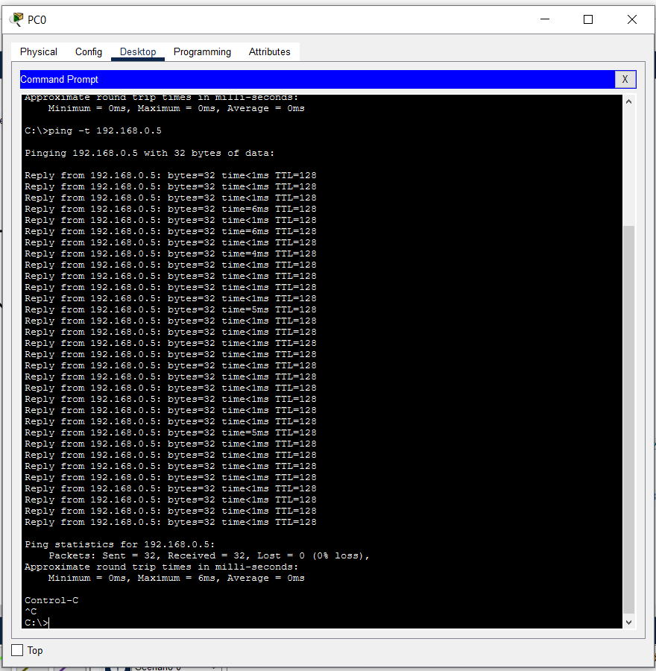
Рисунок 16 – Ping -t
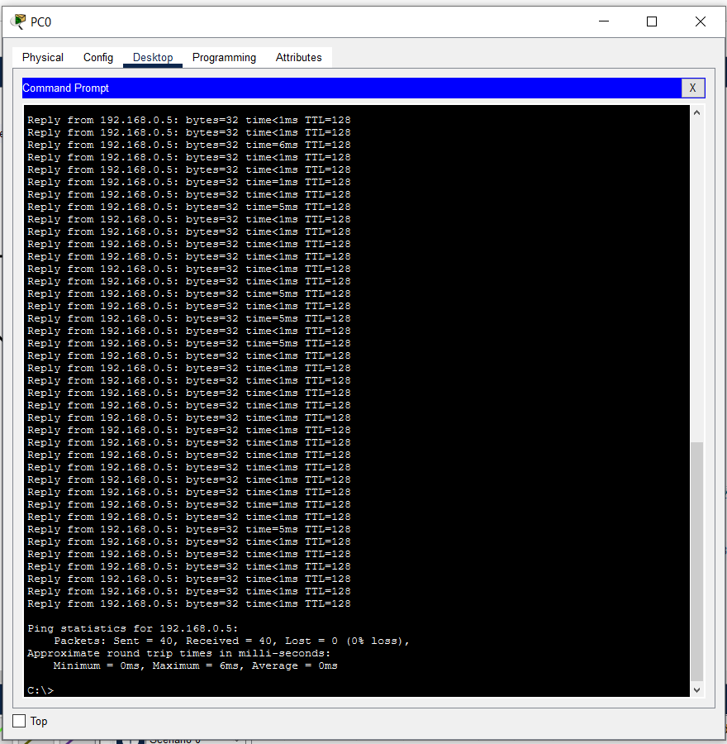
Рисунок 17 – Ping -n 40
Задание 4.3
В режиме симуляции установить отличия в алгоритме передачи пакетов через концентратор и через коммутатор.
Концентратор работает на первом уровне и не смотрит на адреса: пришедший сигнал он копирует на все остальные порты. Коммутатор работает на втором уровне, запоминает MAC-адреса в таблице и отправляет кадр только на тот порт, где находится получатель.
Проверил это в симуляции. Отправил Simple PDU с PC0 на PC2: концентратор разослал пакет сразу на PC1, PC2 и коммутатор, а PC1 пакет отбросил. Потом отправил PDU с PC3 на PC4: коммутатор уже знал адрес PC4 и отправил пакет только на него, на PC5 и в сторону концентратора пакет не попал. Значит, предположение верное.
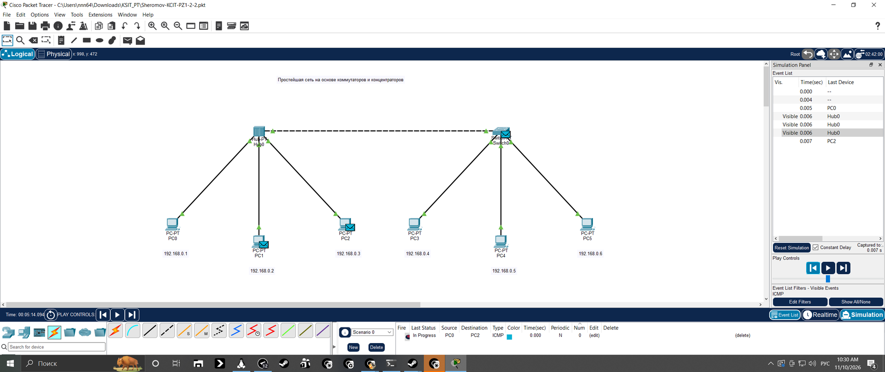
Рисунок 18 – Рассылка пакета концентратором на все порты
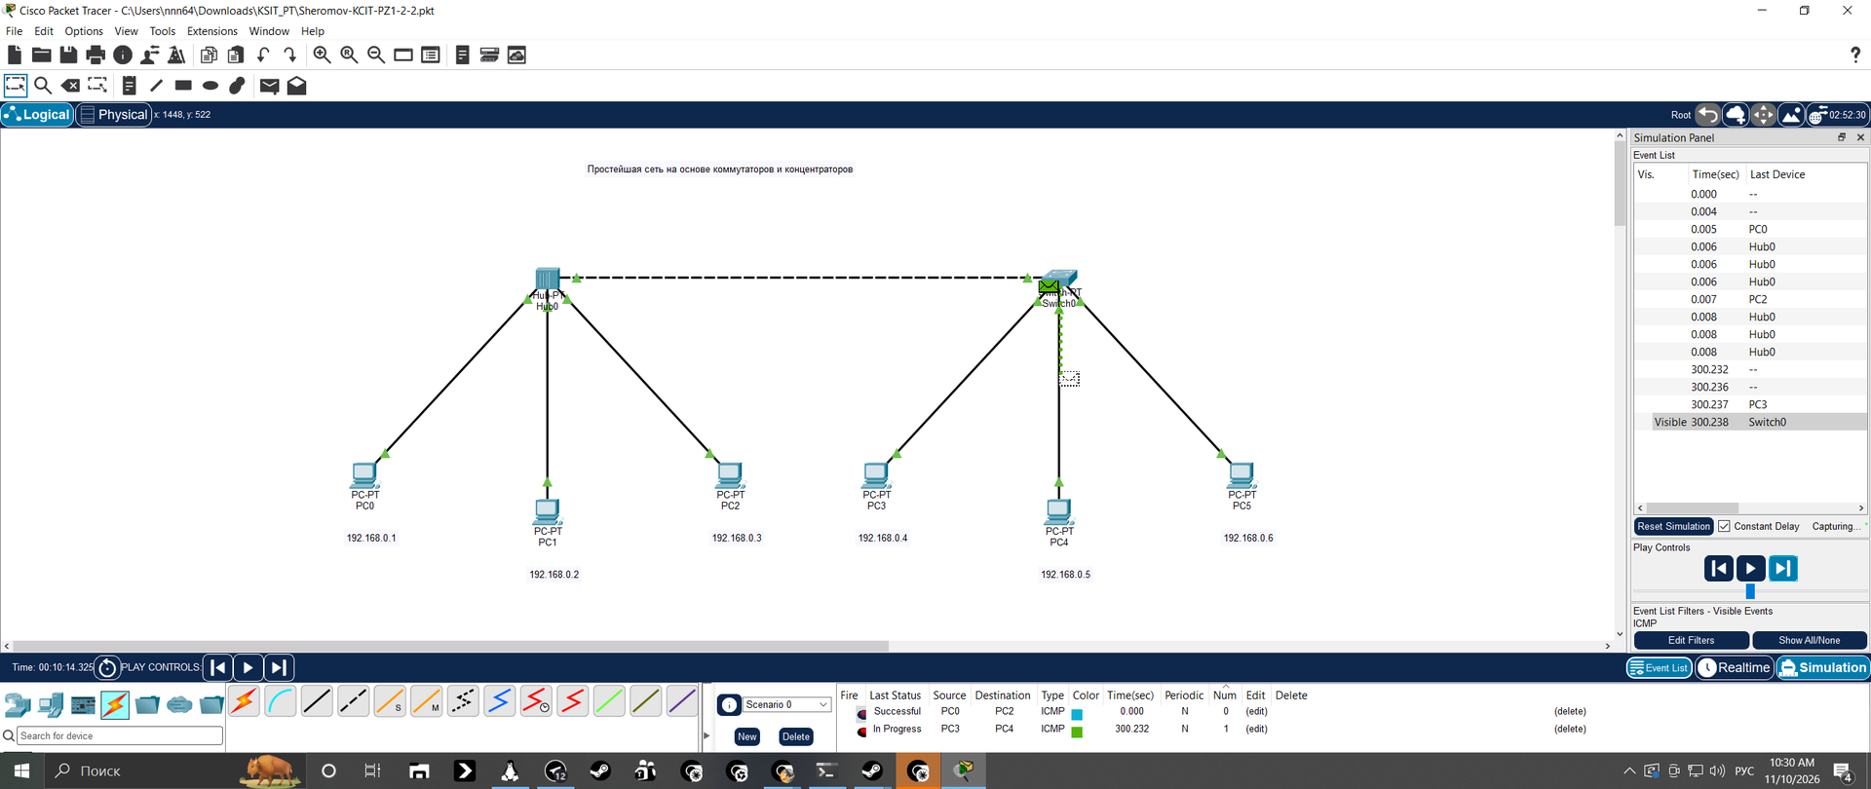
Рисунок 19 – Передача пакета коммутатором только получателю
Задание 5.1
При помощи генератора трафика нагрузить сеть между двумя компьютерами из разных сегментов.
На PC1 (192.168.0.2) открыл Desktop, затем Traffic Generator и задал: Auto Select Port, приложение PING, Destination 192.168.0.4, Source 192.168.0.2, TTL 32, TOS 0, Sequence Number 1, Size 1250, Periodic Interval 0.2 секунды. Нажал Send, генератор начал отправлять пакеты на PC3 каждые 0,2 секунды.
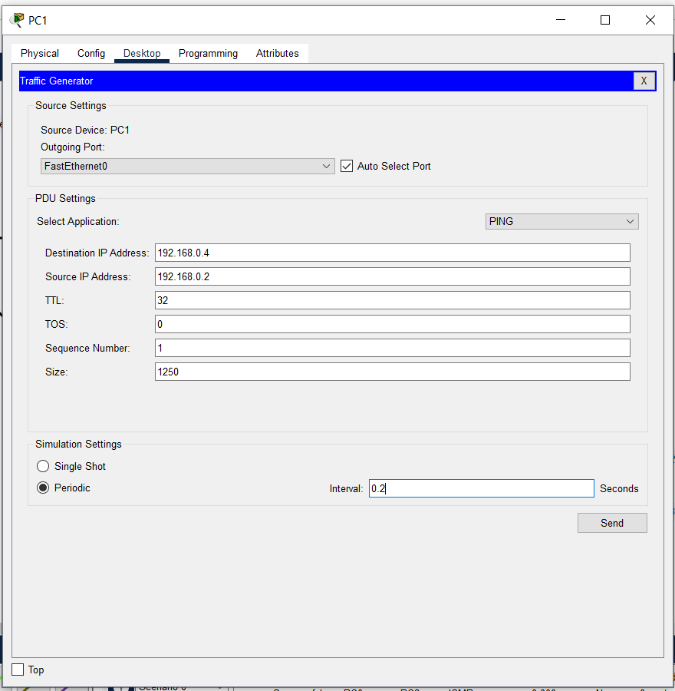
Рисунок 20 – Настройки Traffic Generator
Задание 5.2
Определить параметры прохождения пакетов при выполнении ping между PC1 и PC3.
На PC1 выполнил ping -n 350 192.168.0.4 (PC3). Результат:
Отправлено 350, получено 350, потеряно 0 (0% loss). Minimum = 0 ms, Maximum = 7 ms, Average = 0 ms.
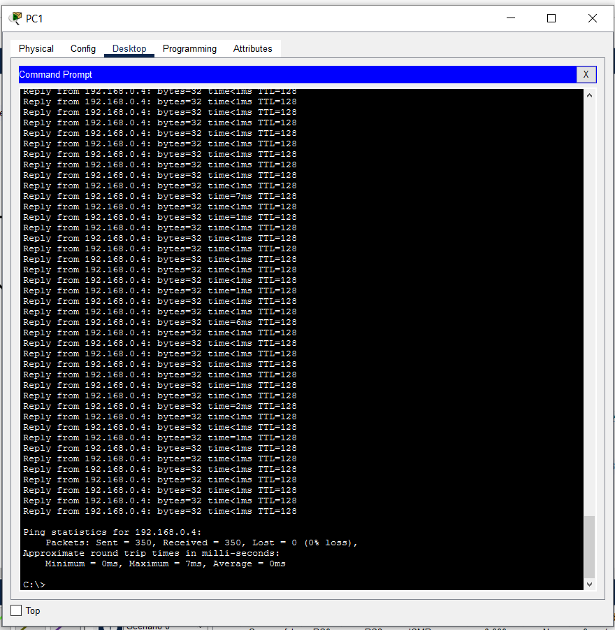
Рисунок 21 – Результат ping -n 350 с концентратором
Задание 5.3
Оценить повышение качества работы сети за счёт замены концентратора на коммутатор.
Заменил концентратор на коммутатор, подключил к нему PC0-PC2, заново запустил генератор трафика и ping -n 350 192.168.0.4. Результат:
Отправлено 350, получено 350, потеряно 0 (0% loss). Minimum = 0 ms, Maximum = 8 ms, Average = 0 ms.
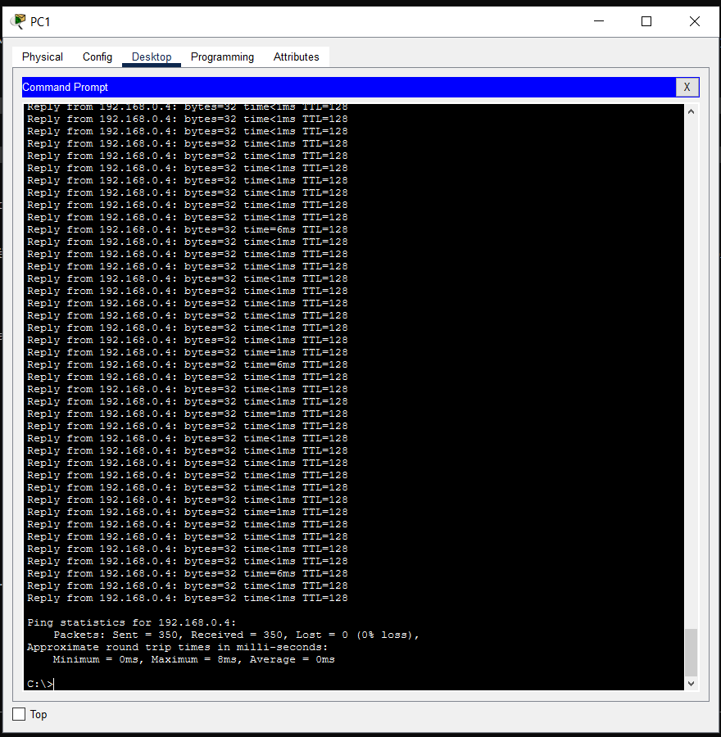
Рисунок 22 – Результат ping -n 350 после замены
Вывод: в обоих случаях все 350 пакетов дошли, потерь нет. Разница только во времени ответа: с концентратором максимум 7 ms, с коммутатором 8 ms, среднее в обоих случаях 0 ms. Концентратор отправляет кадры на все порты, а коммутатор только на нужный, но в такой небольшой сети при этой нагрузке заметной разницы нет.

